相 談 支 援 フ ァ イ ル

夢 すこやか

ファイル

ふりがな
名 前

生年月日 | 平成 ・ 令和 年 月 日  西暦 年

※ このファイルは、保護者の管理を基本とするものです。
個人情報について関係機関に提示する際は、本人及び保護者の
判断のうえ御活用ください。

鹿児島市特別支援連携協議会

「夢 すこやか ファイル」を受け取られた保護者のみなさん
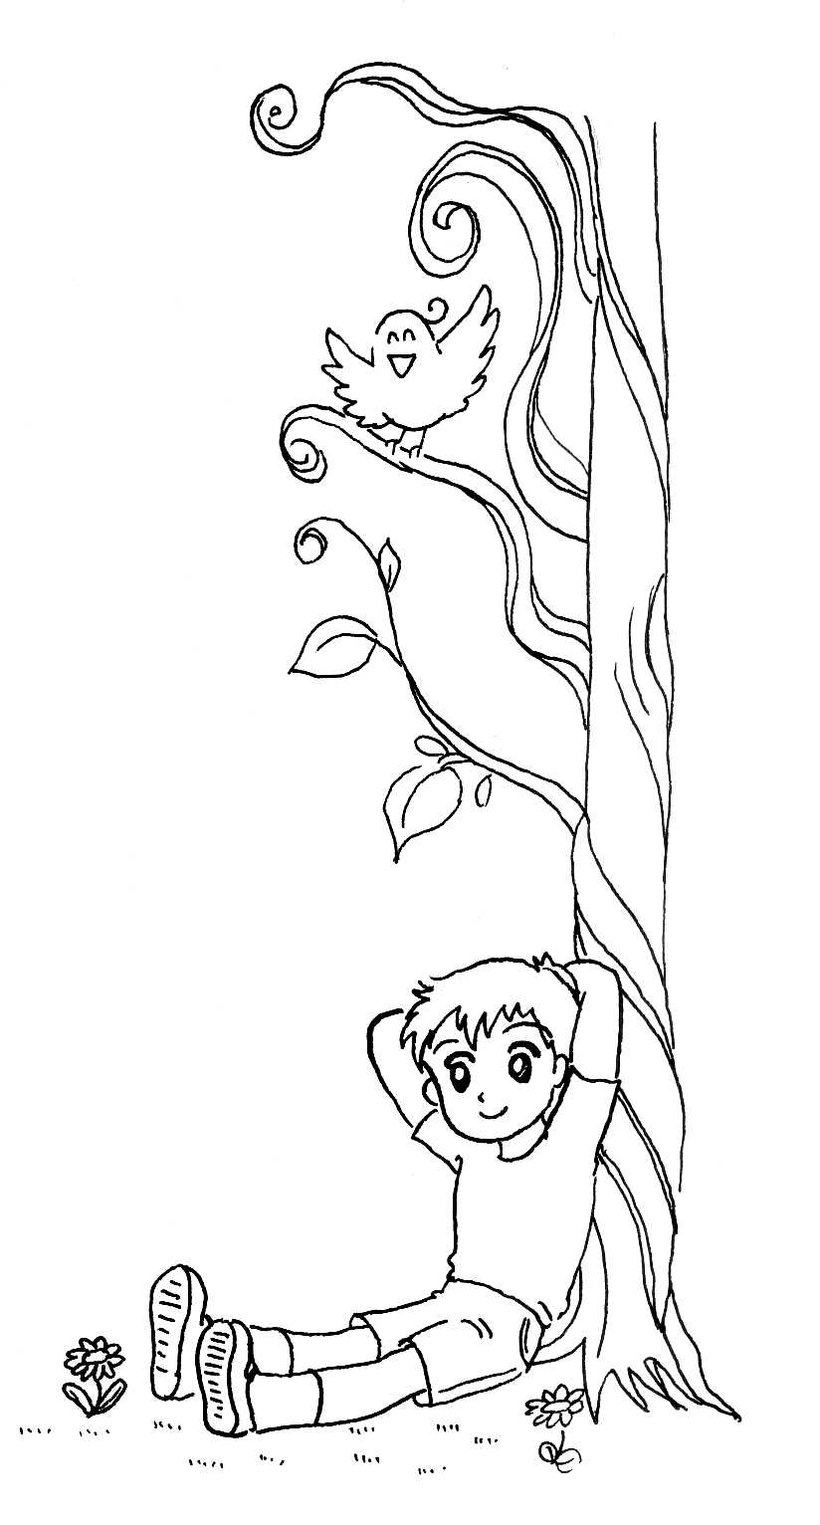
「夢 すこやか ファイル」は、タイトルのごとく、
みんなの夢をつないで、みんながすこやかに
成長していくことができるようにとの願いを込めて、作成しました。

お子さまの成長をみんなで見守り、一緒に考え、
それぞれのライフステージに合った
支援をしていくことは大切なことです。

「夢 すこやか ファイル」は、
保護者の方々と関係機関が連携を図りながら、
それぞれの立場からお子さまの成長等を記録し、
一貫した支援を行えるようにしていくものです。

どうぞ、このファイルを十分に活用してください。
そして、みなさんが、このファイルに、
お子さまについて参考になると思われる資料などを
付け加えていかれるときに、
このファイルの１ページ、１ページが、
お子さまにとって、また、ご家族の皆様にとって、
かけがえのない「人生の１ページ」となることでしょう。

「夢 すこやか ファイル」は、こんなときに、こんなことに役立ちます！！

○ お子さまを取り巻く、多くのサポーターの方々に、お子さまのことを分かってもらいたいときに、このファイルは役立ちます。

○ 療育施設を利用するときに、幼稚園、保育所に入るときに、入学するときに、様々な相談機関に相談するときに、このファイルは役立ちます。新しい機関等に行く度に、同じことを何度も説明する必要がなくなり、必要なことだけを伝えたり、話し合ったりする時間を確保することにつながります。

○ お子さまの進学や転学のときに、進学先や転学先で適切な支援を引き続き受けることができるようになるという点で、このファイルは役立ちます。

○ お子さまが就労するときに、このファイルは役立ちます。

○ 様々な機関等に、お子さまのことで意見を求めるときに、各機関等は、他の機関等の情報を基に、より適切なアドバイスをすることができるようになるという点で、このファイルは役立ちます。

○ みなさんやお子さまの思いを尊重しながら、お子さまにかかわる人々が情報を共有し、それぞれの立場から見通しをもって支援をする上で、このファイルは役立ちます。

○ お子さまの大切な記録として、このファイルは役立ちます。

〈も く じ〉
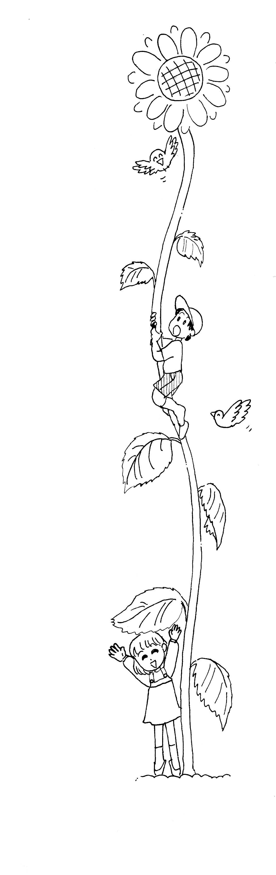
プロフィール Ｐ １

生育歴 Ｐ ２

家庭での記録（一覧表） Ｐ ５

すこやか支援シート Ｐ ７

子どもとかかわりのあった支援機関一覧表 Ｐ ９

相談・療育の記録（一覧表） Ｐ １１

相談・療育の記録（支援シート） Ｐ １３

医療の記録（一覧表） Ｐ １５

医療の記録（支援シート） Ｐ １７

保育所・幼稚園の記録（一覧表） Ｐ １９

保育所・幼稚園の記録（支援シート） Ｐ ２１

個別の就学支援計画 Ｐ ２３

学校の記録（一覧表） Ｐ ２５

学校の記録（通級）（一覧表） Ｐ ２６

学校の記録（支援シート） Ｐ ２７

個別の移行支援計画 Ｐ ２９

福祉・労働の記録（一覧表） Ｐ ３１

福祉・労働の記録（支援シート） Ｐ ３３

ネットワーク図 Ｐ ３５

支援内容等一覧 Ｐ ３８

困ったときの相談先 Ｐ ３９

行政機関・関係機関・関係団体等連絡先一覧 Ｐ ４０

支援ネットワーク図 Ｐ ４３

所持している手帳先 Ｐ ４５

就労についての基礎的理解 Ｐ ４６
本 フ ァ イ ル の 利 用 に 当 た っ て
１ 本ファイルの性格（保護者・関係機関等の皆様へ）
本ファイルは、特別な配慮や支援を要する子供の乳幼児期から成人期に至るまで、教育・医療・保健・福祉・労働等の関係機関等が連携して、本人や保護者の思いを尊重しながら、それぞれの立場から見通しをもった、一貫した支援ができるように考えられ、これだけの情報は共有しておきたいという視点で、本ファイルは作成されています。

２ ファイルのシートの様式が統一されているよさ（関係機関等の皆様へ）
関係機関等が情報を活用する際に、様式の違いで戸惑うことが想定されますが、 様式を統一することにより、スムーズに活用し、記入することができます。

３ シートへの記入者（保護者・関係機関等の皆様へ）
○ 記入は、保護者や関係機関等が行います。関係機関等は、様式が統一されているよさを御理解いただき、ファイルへの記入の御協力をよろしくお願いいたします。
○ 関係機関等にシートを記入してもらう場合、記入料が発生することがあります。

４ 本ファイルの情報の取り扱い（関係機関等の皆様へ）
○ 本ファイルの情報は、本人や保護者の了承のもと、様々な関係機関等が活用します。そのことを踏まえて、関係機関等は、諸シートへの御記入をお願いいたします。
○ 本ファイルに書かれている情報は、あくまでも、子供さんの状況を把握するための一情報であることを踏まえ、目の前の子供さんの状態像を大切にしてください。
○ 本ファイルは、個人情報の保護が確保されることが不可欠です。管理や活用に際しては、本人や保護者の了解のもと、十分に配慮してください。

５ 本ファイルの特徴（保護者の皆様へ）
○ 医療機関等からの情報で、必要と思われるものを保管することができます（例：受診した際の診断書等）。
〇 このファイルは、資料を保管していくことで、子供さんがどのような支援を受けてきたか、どのような支援が必要かといったことが分かるものとなります。

※ 全シートに必ず記入するのではなく、必要なシートに記入し、御活用ください。

ぼ く の 笑 顔
わ た し の 笑 顔

撮影日を記入してください。メッセージを添えて、たくさんの思い出を増やしていってください。

年 月 日
（ ）

写真貼付欄
メッセージ

年 月 日
（ ）

メッセージ

写真貼付欄

ぼ く の 笑 顔
わ た し の 笑 顔

年 月 日
（ ）

写真貼付欄
メッセージ

年 月 日
（ ）

メッセージ

写真貼付欄

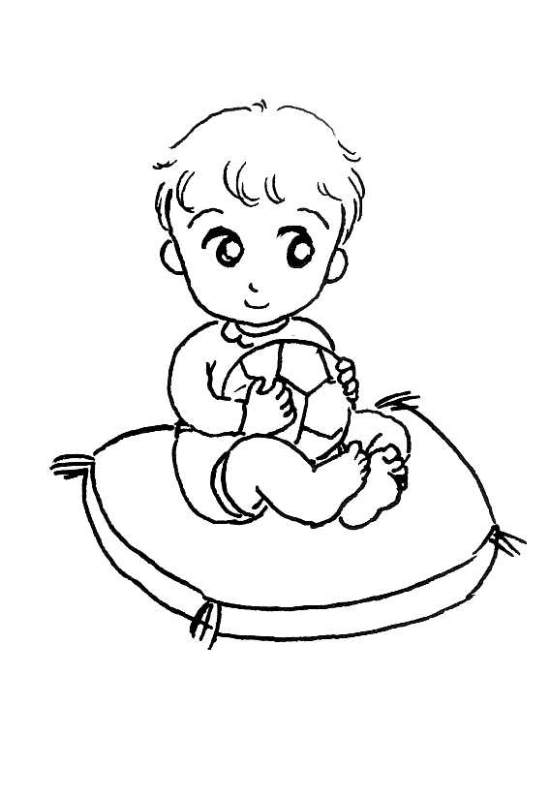
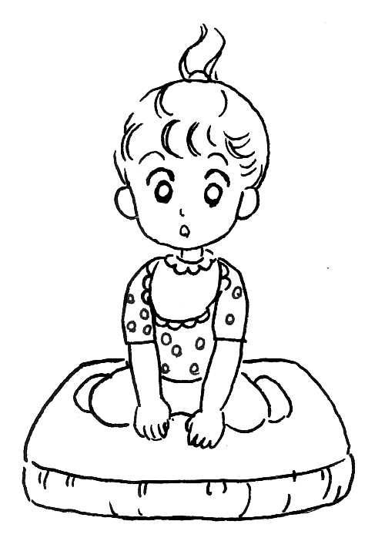

プロフィール

ふりがな |  | 生 年 月 日 | 性 別
名 前 |  | 平成・令和  年 月 日

住 所 | 〒
住 所 | 〒
電話番号 | 自 宅 | ＴＥＬ
電話番号 | 自 宅 | ＴＥＬ
電話番号 | 自宅以外  の連絡先 | ＴＥＬ （ ）
電話番号 | 自宅以外  の連絡先 | ＴＥＬ （ ）

〈 赤ちゃんから 歳まで〉
子どもの愛称
好きなこと
苦手なこと
健康面への
配慮等

〈 歳から 歳まで〉
子どもの愛称
好きなこと
苦手なこと
健康面への
配慮等
〈 歳から 歳まで〉
子どもの愛称
好きなこと
苦手なこと
健康面への
配慮等
生 育 歴 ※ 母子手帳を参考にご記入ください。
家 族 | 特記事項
妊娠中の状況 | 特記すべ  きこと | (1) なし  (2) あり （ ）
出産のときや  生後１か月内  のお母さんと  赤ちゃんの状況 | 在胎週数 | 妊娠 週 日 出生児体重 （ ）ｇ
出産のときや  生後１か月内  のお母さんと  赤ちゃんの状況 | 出産の状態 | (1) 安産 (2) 難産 （仮死状態： なし あり ）  (3) その他の特記すべきこと（ ）
出産のときや  生後１か月内  のお母さんと  赤ちゃんの状況 | その他特記  すべきこと
発達の様子 | 栄養状態
発達の様子 | 首のすわり | （ か月 ） |  | 寝返り |  | （ か月 ） |  | 座位 | （ か月 ）
発達の様子 | はいはい | （ か月 ） |  |  | 歩行開始 |  | （ ）歳（ か月 ）
発達の様子 | 発 語 | 単語:（ ）歳（ ）か月頃 二語文：（ ）歳（ ）か月頃
発達の様子 | 人への反応
発達の様子 | その他気付いたこと
健診等の状況 | （ ）歳（ ）か月 |  | （ ）保健センター
健診等の状況 | （ ）歳（ ）か月 |  | （ ）保健センター
健診等の状況 | （ ）歳（ ）か月 |  | （ ）保健センター
健診等の状況 | （ ）歳（ ）か月 |  | （ ）保健センター
健診等の状況 | （ ）歳（ ）か月 |  | （ ）保健センター
幼 児 期  （１～２歳） | 見 え 方聞こえ方
幼 児 期  （１～２歳） | 体の使い方  ・ 動 き
幼 児 期  （１～２歳） | 基本的な  生活習慣 | 睡眠: 排せつ:  食事: その他:
幼 児 期  （１～２歳） | 人 と の  かかわり
幼 児 期  （１～２歳） | 遊 び の  様 子
幼 児 期  （１～２歳） | ことばの  発 達
幼 児 期  （１～２歳） | アレルギー  服 薬
幼 児 期  （１～２歳） | そ の 他  の 状 況
生 育 歴
幼 児 期  （３ 歳） | 見 え 方 聞こえ方
幼 児 期  （３ 歳） | 体の使い方  ・ 動 き
幼 児 期  （３ 歳） | 基本的な  生活習慣 | 睡眠: 排せつ:  食事: その他:
幼 児 期  （３ 歳） | 人 と の  かかわり
幼 児 期  （３ 歳） | 遊 び の  様 子
幼 児 期  （３ 歳） | ことばの  発 達
幼 児 期  （３ 歳） | アレルギー  服 薬
幼 児 期  （３ 歳） | そ の 他  の 状 況
幼 児 期  （４ 歳） | 見 え 方  聞こえ方
幼 児 期  （４ 歳） | 体の使い方  ・ 動 き
幼 児 期  （４ 歳） | 基本的な  生活習慣 | 睡眠: 排せつ:  食事: その他:
幼 児 期  （４ 歳） | 人 と の  かかわり
幼 児 期  （４ 歳） | 遊 び の  様 子
幼 児 期  （４ 歳） | ことばの  発 達
幼 児 期  （４ 歳） | アレルギー  服 薬
幼 児 期  （４ 歳） | そ の 他  の 状 況
生 育 歴
幼 児 期  （５ 歳） | 見 え 方  聞こえ方
幼 児 期  （５ 歳） | 体の使い方  ・ 動 き
幼 児 期  （５ 歳） | 基本的な  生活習慣 | 睡眠: 排せつ:  食事: その他:
幼 児 期  （５ 歳） | 人 と の  かかわり
幼 児 期  （５ 歳） | 遊 び の  様 子
幼 児 期  （５ 歳） | ことばの  発 達
幼 児 期  （５ 歳） | アレルギー  服 薬
幼 児 期  （５ 歳） | そ の 他  の 状 況
幼 児 期  （６ 歳） | 見 え 方  聞こえ方
幼 児 期  （６ 歳） | 体の使い方  ・ 動 き
幼 児 期  （６ 歳） | 基本的な  生活習慣 | 睡眠: 排せつ:  食事: その他:
幼 児 期  （６ 歳） | 人 と の  かかわり
幼 児 期  （６ 歳） | 遊 び の  様 子
幼 児 期  （６ 歳） | ことばの  発 達
幼 児 期  （６ 歳） | アレルギー  服 薬
幼 児 期  （６ 歳） | そ の 他  の 状 況
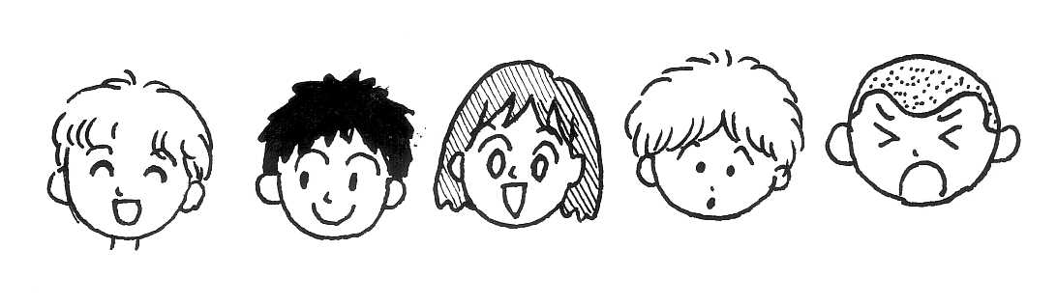
№

家庭での記録（一覧表）

家庭であったことを記入してください。ちょっとした出来事、できるようになったことなどを書いてみてください。いつか、よい思い出となって振り返るときのためにも・・・。使い方は自分流。写真を添えるのもいいでしょう。プロフィールに付け加えて、お子様の愛称が変わったり、好きな食べ物などの好みが変わったりしたときに、ここに書いておくのも、いいですね。
年 月 日 | 年齢 | こんなことあったよ・できたよ | 家族のかかわり・思い・感じたこと等
№

家庭での記録（一覧表）

年 月 日 | 年齢 | こんなことあったよ・できたよ | 家族のかかわり・思い・感じたこと等

すこやか支援シート №
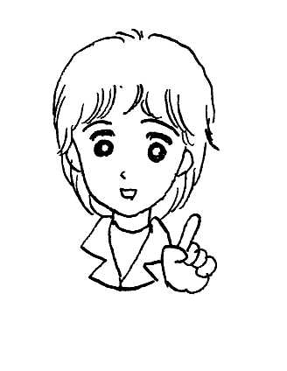
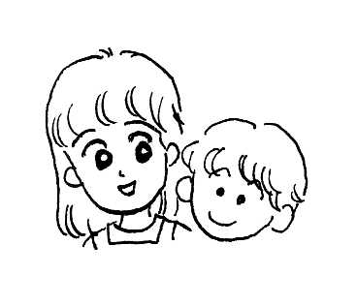
このシートは、病院や療育施設などの関係機関等で、ご家庭でこんなことをしてはどうですかと提案されたり、こんなことを取り組んでみようと思ったりしたことなどを書いて、お子様と家族の皆様が一緒に取り組むためのシートです。支援シートの中身について、関係機関等の方に見てもらうのもいいでしょうね。
記入年月日
年 齢
子どもの状態

家族の願い
支援の内容

結 果
気付いたこと
思ったこと
考えたこと

記入年月日
年 齢
子どもの状態
家族の願い
支援の内容
結 果
気付いたこと
思ったこと
考えたこと

すこやか支援シート №
このシートは、病院や療育施設などの関係機関等で、ご家庭でこんなことをしてはどうですかと提案されたり、こんなことを取り組んでみようと思ったりしたことなどを書いて、お子様と家族の皆様が一緒に取り組むためのシートです。支援シートの中身について、関係機関等の方に見てもらうのもいいでしょうね。
記入年月日
年 齢
子どもの状態

家族の願い
支援の内容

結 果
気付いたこと
思ったこと
考えたこと

記入年月日
年 齢
子どもの状態
家族の願い
支援の内容
結 果
気付いたこと
思ったこと
考えたこと

子供とかかわりのあった支援機関 一覧表
№
このシートは、相談等に行った機関名を時期と併せて記入するためのシートです。保健センター、県こども総合療育センター、発達障害者支援センター、療育施設、病院、保育園、幼稚園など、記入してください。いろいろな相談機関に行かれたとき、この情報があると、その機関の参考になると思います。
※ 保護者が記入します
年 月 日 | 年 齢 | 相 談 等 に 行 っ た 機 関 | 連 絡 先

子供とかかわりのあった支援機関 一覧表
№
年 月 日 | 年 齢 | 相 談 等 に 行 っ た 機 関 | 連 絡 先

相談・療育の記録（一覧表） №
このシートは、「子どもとかかわりのあった支援機関一覧表」と併せて使います。一覧表に記入した相談・療育機関で受けた支援等について、詳しく記入しましょう。
※ 保護者が記入します
期 間 | 利 用 頻 度 | 相談・療育機関 | 受 け た 支 援 （内容）
年 月 日  ～  年 月 日 | １ 回 完 結  週（ ）回  月（ ）回  年（ ）回  不 定 期 | 機関名  担当者  （ ） | 相談・療育・生活指導・その他
年 月 日  ～  年 月 日 | １ 回 完 結  週（ ）回  月（ ）回  年（ ）回  不 定 期 | 機関名  担当者  （ ） | 相談・療育・生活指導・その他
年 月 日  ～  年 月 日 | １ 回 完 結  週（ ）回  月（ ）回  年（ ）回  不 定 期 | 機関名  担当者  （ ） | 相談・療育・生活指導・その他
年 月 日  ～  年 月 日 | １ 回 完 結  週（ ）回  月（ ）回  年（ ）回  不 定 期 | 機関名  担当者  （ ） | 相談・療育・生活指導・その他
年 月 日  ～  年 月 日 | １ 回 完 結  週（ ）回  月（ ）回  年（ ）回  不 定 期 | 機関名  担当者  （ ） | 相談・療育・生活指導・その他

相談・療育の記録（一覧表） №
 | 期 間 | 利 用 頻 度 | 相談・療育機関 | 受 け た 支 援 （内容）
 | 年 月 日  ～  年 月 日 | １ 回 完 結  週（ ）回  月（ ）回  年（ ）回  不 定 期 | 機関名  担当者  （ ） | 相談・療育・生活指導・その他
 | 年 月 日  ～  年 月 日 | １ 回 完 結  週（ ）回  月（ ）回  年（ ）回  不 定 期 | 機関名  担当者  （ ） | 相談・療育・生活指導・その他
 | 年 月 日  ～  年 月 日 | １ 回 完 結  週（ ）回  月（ ）回  年（ ）回  不 定 期 | 機関名  担当者  （ ） | 相談・療育・生活指導・その他
 | 年 月 日  ～  年 月 日 | １ 回 完 結  週（ ）回  月（ ）回  年（ ）回  不 定 期 | 機関名  担当者  （ ） | 相談・療育・生活指導・その他
 | 年 月 日  ～  年 月 日 | １ 回 完 結  週（ ）回  月（ ）回  年（ ）回  不 定 期 | 機関名  担当者  （ ） | 相談・療育・生活指導・その他
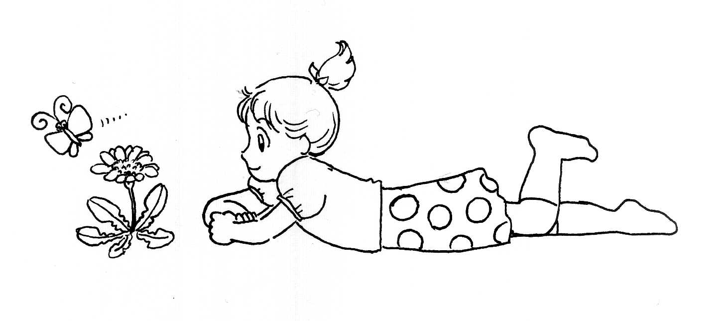

相談・療育の記録（支援シート） №１
※ 相談機関・療育施設で記入していただけるとありがたいです。
記録者
実施機関名
（ 部 署 ）
連 絡 先
担 当 者 名

本記録の期間 | 年 月 日 ～ 年 月 日
主 訴

相談・療育領域 | (1) 心理発達 (2) 言語 (3) 運動機能 (4) 視覚・聴覚機能  (5) 進路（就学・進学、就労など）  (6) その他（ ）
子どもの状態 | 基本的  生 活 習 慣
子どもの状態 | 社会性  遊びの様子
子どもの状態 | 言語・コミュ  ニケーション
子どもの状態 | 運動機能
子どもの状態 | その他  検査結果等
保護者の願い

相談・療育の
方針、目標

№２
支援の内容
と方法

結果と評価

今後の課題と
引継事項

（保護者記入欄）
相談、療育の終了
時点での保護者の
感想等

医療の記録（一覧表） №

このシートは、「子どもとかかわりのあった支援機関一覧表」と併せて使います。一覧表に記入したかかりつけのお医者さんや歯医者さんなど医療機関で受けた支援等について、詳しく記入するためのシートです。
※ 保護者が記入します。
受 診 期 間 | 利 用 頻 度 | 医 療 機 関 | 診断・検査・治療等 （内容）
年 月 日  ～  年 月 日  （外来 ・ 入院） | １ 回 完 結  週（ ）回  月（ ）回  年（ ）回  不 定 期 | 機関名  担当者  （ ）  連絡先 | 診 断  （ ）  検査結果  治療
年 月 日  ～  年 月 日  （外来 ・ 入院） | １ 回 完 結  週（ ）回  月（ ）回  年（ ）回  不 定 期 | 機関名  担当者  （ ）  連絡先 | 診 断  （ ） 検査結果  治療
年 月 日  ～  年 月 日  （外来 ・ 入院） | １ 回 完 結  週（ ）回  月（ ）回  年（ ）回  不 定 期 | 機関名  担当者  （ ）  連絡先 | 診 断  （ ） 検査結果  治療
年 月 日  ～  年 月 日  （外来 ・ 入院） | １ 回 完 結  週（ ）回  月（ ）回  年（ ）回  不 定 期 | 機関名  担当者  （ ）  連絡先 | 診 断  （ ） 検査結果  治療
年 月 日  ～  年 月 日  （外来 ・ 入院） | １ 回 完 結  週（ ）回  月（ ）回  年（ ）回  不 定 期 | 機関名  担当者  （ ）  連絡先 | 診 断  （ ） 検査結果  治療

医療の記録（一覧表） №
受 診 期 間 | 利 用 頻 度 | 医 療 機 関 | 診断・検査・治療等 （内容）
年 月 日  ～  年 月 日  （外来 ・ 入院） | １ 回 完 結  週（ ）回  月（ ）回  年（ ）回  不 定 期 | 機関名  担当者  （ ）  連絡先 | 診 断  （ ）  検査結果  治療
年 月 日  ～  年 月 日  （外来 ・ 入院） | １ 回 完 結  週（ ）回  月（ ）回  年（ ）回  不 定 期 | 機関名  担当者  （ ）  連絡先 | 診 断  （ ） 検査結果  治療
年 月 日  ～  年 月 日  （外来 ・ 入院） | １ 回 完 結  週（ ）回  月（ ）回  年（ ）回  不 定 期 | 機関名  担当者  （ ）  連絡先 | 診 断  （ ） 検査結果  治療
年 月 日  ～  年 月 日  （外来 ・ 入院） | １ 回 完 結  週（ ）回  月（ ）回  年（ ）回  不 定 期 | 機関名  担当者  （ ）  連絡先 | 診 断  （ ） 検査結果  治療
年 月 日  ～  年 月 日  （外来 ・ 入院） | １ 回 完 結  週（ ）回  月（ ）回  年（ ）回  不 定 期 | 機関名  担当者  （ ）  連絡先 | 診 断  （ ） 検査結果  治療

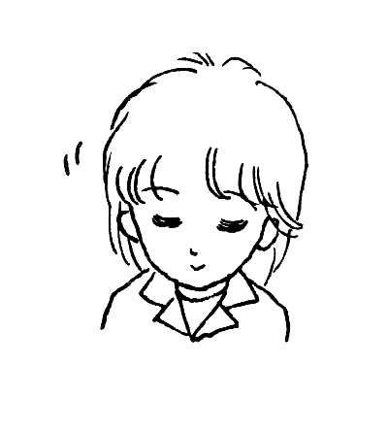
医療の記録（支援シート）
№１
※ 医療機関で記入していただけるとありがたいです。
受診医療機関名
（ 部 署 ）
連 絡 先

職種・担当名

初 診 日 | 年 月 日
主 訴
相 談 事 項
保護者の希望
初診時の状態
（職種・担当名）
検査結果
（記入日・職種・
担当名）

診 断
アセスメント
など（記入日）
№２
治 療 内 容

服薬内容・療育支援（リハビリなど）
・支援相談内容

（記入日・職種・
担当名）

今後の方針など
（記入日・職種・
担当名）

備 考

保育所・幼稚園の記録（一覧表） №
このシートは、「子どもとかかわりのあった支援機関一覧表」と併せて使います。一覧表に記入した保育所・幼稚園で受けた支援等について、詳しく記入しましょう。 ※ 保護者が記入します
園・所名 | 年 度 | 組 名 | 担 任 名 | 主な支援の内容
園・所名

連絡先

入園年月日
（ 年 月 日）
卒（転）園年月日
（ 年 月 日）

保育所・幼稚園の記録（一覧表） №
園・所名 | 年 度 | 組 名 | 担 任 名 | 主な支援の内容
園・所名

連絡先

入園年月日
（ 年 月 日）
卒（転）園年月日
（ 年 月 日）

保育所・幼稚園の記録（支援シート） №１
※ 保育所・幼稚園で記入していただけるとありがたいです。
記録者
園 名
連 絡 先
担 任 名

本記録の期間 | 年 月 日 ～ 年 月 日
引 継 事 項
前担任、医療
保健・療育機
関などから
アレルギー・服薬等
子どもの状態像  （本期間開始時） | 基本的  生活習慣
子どもの状態像  （本期間開始時） | 社会性  遊びの様子
子どもの状態像  （本期間開始時） | 言語・コミュニケーション
子どもの状態像  （本期間開始時） | 運 動 機 能
子どもの状態像  （本期間開始時） | その他  検査結果等
保護者の願い

担 任 の 願 い

№２
長期目標

短期目標 | ４月～８月
短期目標 | ９月～12月
短期目標 | １月～３月
支援の内容  支援の手立て | ４月～８月
支援の内容  支援の手立て | ９月～12月
支援の内容  支援の手立て | １月～３月
子どもの変容  評価 | ４月～８月
子どもの変容  評価 | ９月～12月
子どもの変容  評価 | １月～３月
今後に向けて
（引継事項）
（保護者記入欄）
支援の終了時点 での保護者の
感 想 等
個 別 の 就 学 支 援 計 画 №１
※ 幼稚園・保育所・児童発達支援事業所等で記入していただけるとありがたいです。
記録者
計画の記録期間 | 年 月 日 ～ 年 月 日
本人の願い  保護者の願い | （ 年 月 日記入）
本人の願い  保護者の願い | （ 年 月 日記入）
就学までの  相談・見学  などの記録 | 期 日 | 相談・見学先 （担当者） | 結 果 や 感 想 など
就学までの  相談・見学  などの記録 | 年 月 日
就学までの  相談・見学  などの記録 | 年 月 日
就学までの  相談・見学  などの記録 | 年 月 日
就学までの  相談・見学  などの記録 | 年 月 日
関係機関からの  支援・意見など | 機 関 名 | 担 当 者 | 支援・意見などの内容

№２
就 学 相 談 の  記 録 | 期 日 | 担 当 者 | 相 談 の 内 容
就 学 相 談 の  記 録 | 年 月 日
就 学 相 談 の  記 録 | 年 月 日
市 町 村  教育委員会  と の 記 録 | （ 年 月 日記入）
市 町 村  教育委員会  と の 記 録 | （ 年 月 日記入）
就学までの  支援体制 | 家 庭
就学までの  支援体制 | 幼稚園  保育所  療育施設
就学までの  支援体制 | 市町村教委  就学先の学校
就学までの  支援体制 | 福祉・医療  保健その他

就 学 先
連 絡 先 | 住 所 | 〒
連 絡 先 | 電 話 番 号 | ＴＥＬ （ ）
就学までの  主な日程 | 年 月 日
就学までの  主な日程 | 年 月 日
就学までの  主な日程 | 年 月 日
就学までの  主な日程 | 年 月 日
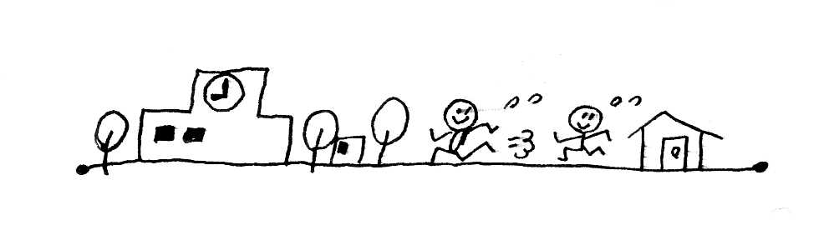

学校の記録（一覧表） ※ 保護者が記入します。
学 校 名 | 年 度 | 年 組 | 担 任 名 | 主 な 支 援 の 内 容
学校名  連絡先  入学年月日  （ 年 月 日）  卒業年月日  （ 年 月 日） |  | 年 組
学校名  連絡先  入学年月日  （ 年 月 日）  卒業年月日  （ 年 月 日） |  | 年 組
学校名  連絡先  入学年月日  （ 年 月 日）  卒業年月日  （ 年 月 日） |  | 年 組
学校名  連絡先  入学年月日  （ 年 月 日）  卒業年月日  （ 年 月 日） |  | 年 組
学校名  連絡先  入学年月日  （ 年 月 日）  卒業年月日  （ 年 月 日） |  | 年 組
学校名  連絡先  入学年月日  （ 年 月 日）  卒業年月日  （ 年 月 日） |  | 年 組

学 校 名 | 年 度 | 年 組 | 担 任 名 | 主 な 支 援 の 内 容
学校名  連絡先  入学年月日  （ 年 月 日）卒業年月日  （ 年 月 日） |  | 年 組
学校名  連絡先  入学年月日  （ 年 月 日）卒業年月日  （ 年 月 日） |  | 年 組
学校名  連絡先  入学年月日  （ 年 月 日）卒業年月日  （ 年 月 日） |  | 年 組

学 校 名 | 年 度 | 年 組 | 担 任 名 | 主 な 支 援 の 内 容
学校名  連絡先  入学年月日  （ 年 月 日）卒業年月日  （ 年 月 日） |  | 年 組
学校名  連絡先  入学年月日  （ 年 月 日）卒業年月日  （ 年 月 日） |  | 年 組
学校名  連絡先  入学年月日  （ 年 月 日）卒業年月日  （ 年 月 日） |  | 年 組

学校の記録（通級）（一覧表）
学 校 名 | 年 度 | 教 室 名 | 担 当 者 名 | 主 な 支 援 の 内 容
学校名

連絡先

通級開始年月日
（ 年 月 日）

通級終了年月日
（ 年 月 日）

学 校 名 | 年 度 | 教 室 名 | 担 当 者 名 | 主 な 支 援 の 内 容
通級学校名

連絡先

通級開始年月日
（ 年 月 日）通級終了年月日
（ 年 月 日）

学 校 名 | 年 度 | 教 室 名 | 担 当 者 名 | 主 な 支 援 の 内 容
通級学校名

連絡先

通級開始年月日
（ 年 月 日）通級終了年月日
（ 年 月 日）

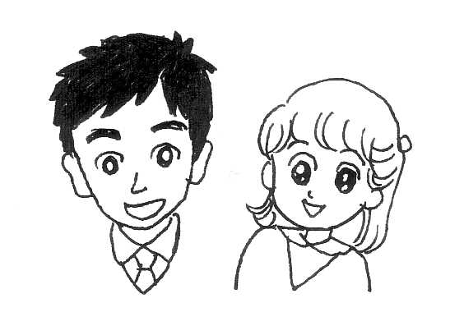
学校の記録（支援シート） №１
※ 学校で記入していただけるとありがたいです。
記録者
学 校 名
連 絡 先
担 任 名
本記録の期間 | 年 月 日 ～ 年 月 日
児童生徒の  状 態 像  （本期間開始時） | 基本的  生活習慣
児童生徒の  状 態 像  （本期間開始時） | 行 動  社会性
児童生徒の  状 態 像  （本期間開始時） | 学習状況
児童生徒の  状 態 像  （本期間開始時） | 運動機能
児童生徒の  状 態 像  （本期間開始時） | 発達検査  その他
アレルギー・服薬
他機関での
支援状況
及び情報
本人の願い
保護者の願い
担 任 の 願 い

№２
長期目標
短期目標 | １学期
短期目標 | ２学期
短期目標 | ３学期
支援の内容  支援の手立て | １学期
支援の内容  支援の手立て | ２学期
支援の内容  支援の手立て | ３学期
子どもの変容  評価 | １学期
子どもの変容  評価 | ２学期
子どもの変容  評価 | ３学期
今後に向けて

（引継事項）
（保護者記入欄）
支援の終了時での保護者の
感想等

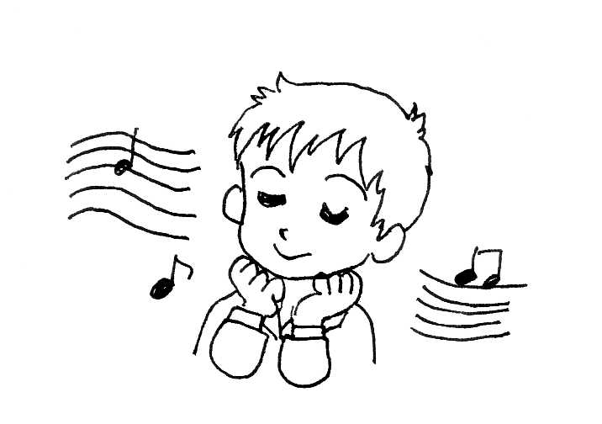
個 別 の 移 行 支 援 計 画 №１
※ 学校で記入していただけるとありがたいです。
記録者
〈高等学校・高等部で使用〉
計画の記録期間 |  | 年 月 日 ～ 年 月 日
本人の  願 い  保護者  の願い | （ 年 月 日記入）
本人の  願 い  保護者  の願い | （ 年 月 日記入）
本人の  願 い  保護者  の願い | （ 年 月 日記入）
在学時の  進路相談  の記録 | 期 日 |  | 相 談 の 場  （担当者） | 相 談 内 容 ・ 結 果 な ど
在学時の  進路相談  の記録 | （１年時）  年 月 日
在学時の  進路相談  の記録 | （２年時）  年 月 日
在学時の  進路相談  の記録 | （３年時）  年 月 日
在学時の  進路相談  の記録 | 年 月 日
在学時の  現場実習の記録 | 実 習 先  （連絡先） |  | 実施期間  （担当者） | 仕事内容と結果 | 保護者の感想等
№２
卒業後に向けた  長期目標 | （ 年 月 日記入）
各学年での目標
具 体 的 課 題 |  |  | 学校での学習場面
支援体制 | 家 庭
支援体制 | 進 路 先
支援体制 | 関係機関
本人の変容
評価

進 路 先

連 絡 先 | 住 所 | 〒
連 絡 先 | 電話番号 | ＴＥＬ （ ）
進路先への
引 継 事 項
福祉・労働の記録（支援シート） №１
※ 福祉施設等で記入していただけるとありがたいです
記録者
機関、職場名
連 絡 先
担 当 者 名
本記録の期間 | 年 月 日 ～ 年 月 日
本人の状態像  （本期間開始時） | 基本的  生活習慣
本人の状態像  （本期間開始時） | 行 動  社会性
本人の状態像  （本期間開始時） | 作業等の  状 況
本人の状態像  （本期間開始時） | 健 康 面  運動機能
本人の状態像  （本期間開始時） | 発達検査  その他
卒業学校及び
他機関からの
引継、情報
本人の願い
保護者の願い
担当者の願い

№２
長期目標
（１年）
短期目標
支援の内容
支援の手だて
本人の変容
評価
今後に向けて
（引継事項）
（保護者記入欄）
支援の終了時点での保護者の感想等

福祉・労働の記録（支援シート） №１
※ 福祉施設等で記入していただけるとありがたいです
記録者
機関、職場名
連 絡 先

担 当 者 名

本記録の期間 | 年 月 日 ～ 年 月 日
本人の  状 態 像  （本期間開始時） | 基本的  生活習慣
本人の  状 態 像  （本期間開始時） | 行 動  社会性
本人の  状 態 像  （本期間開始時） | 作業等の  状 況
本人の  状 態 像  （本期間開始時） | 健 康 面  運動機能
本人の  状 態 像  （本期間開始時） | 発達検査  その他
卒業学校及び
他機関からの
引継、情報
本人の願い
保護者の願い

担当者の願い

№２
長期目標
（１年）
短期目標
支援の内容
支援の手だて
本人の変容
評価
今後に向けて
（引継事項）
（保護者記入欄）

支援の終了時点 での保護者の
感想等

支 援 内 容 等 一 覧
困ったことがありましたら、ご相談ください。
 | 所在地 | 電 話 | 診断 | 相談 | 療育 | 教育 | 福祉 | 就労
市保健所 | 山 下 | 258-2321 |  | ○
県中央児童相談所 | 桜ヶ丘 | 264-3003 |  | ○
県こども総合療育センター | 桜ヶ丘 | 265-2400 | ○ | ○
県発達障害者支援センター | 桜ヶ丘 | 264-3720 |  | ○ |  |  |  | ○
市こども政策課 | 山 下 | 216-1259 |  |  |  |  | ○
市こども支援室 | 山 下 | 808-2665 |  | ○ |  |  | ○
市障害福祉課 | 山 下 | 216-1３０４ |  |  | ○ |  | ○
市母子保健課 | 山 下 | 216-1485 |  | ○ |  |  | ○
市こども福祉課 | 山 下 | 216-1260 |  |  |  |  | ○
市教育委員会学校教育課 | 山 下 | 227-1941 |  |  |  | ○
市障害者基幹相談支援センター | 山 下 | 226-1200 |  | ○
県総合教育センター  特別支援教育研修課 | 宮之浦 | 294-2820 |  | ○
かごしま障害者就業・  生活支援センター | 新屋敷 | 248-9461 |  | ○ |  |  |  | ○
障害者職業センター | 鴨 池 | 257-9240 |  |  |  |  |  | ○
鹿児島公共職業安定所 | 下荒田 | 250-6060 |  |  |  |  |  | ○
やまびこ医療福祉センター | 皆与志 | 238-2755 | ○ | ○ | ○ |  | ○

困 っ た と き の 相 談 先

● 診断を受けるには Ｐ４１
診断は医療機関で行っています。発達障害の診断を行っている小児科等を受診することがのぞましいでしょう。

● 療育手帳を取得するには Ｐ４０、Ｐ４１
市役所、児童相談所に問い合わせください。

● 在宅福祉サービスを受けるには Ｐ４０
市役所障害福祉課に問い合わせください。
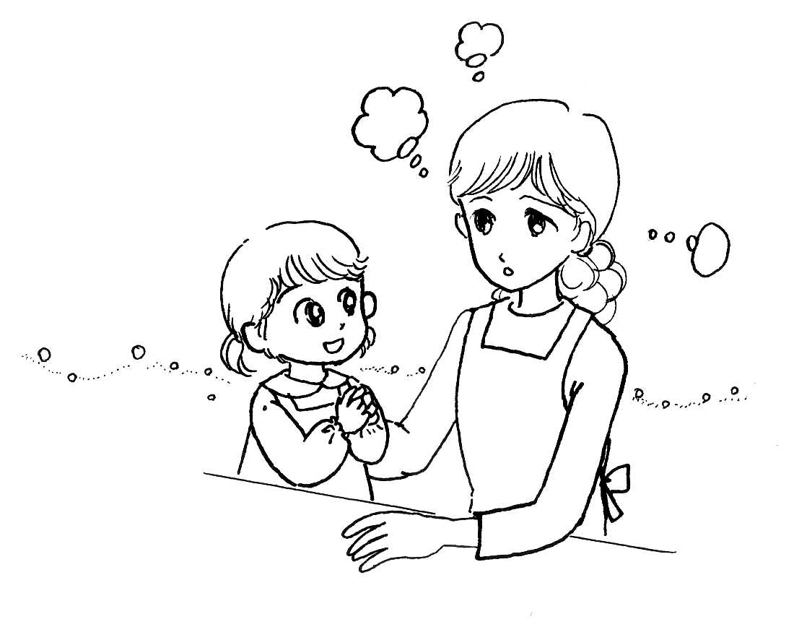
● 施設福祉サービスを受けるには Ｐ４０
市役所障害福祉課に問い合わせください。

● 児童発達支援事業（療育）について Ｐ４０
市役所障害福祉課に問い合わせください。

● 就学・教育について Ｐ４０
市教育委員会学校教育課に問い合わせください。

● 教育相談について Ｐ４０、Ｐ４２
県総合教育センター、市教育委員会学校教育課、青少年課教育相談室に問い合わせください。

● 就職について Ｐ４１、Ｐ４３
県発達障害者支援センター、障害者職業センター、県雇用支援協会、公共職業安定所などに問い合わせください。

● 親の会について Ｐ４２
市手をつなぐ育成会、自閉症協会などに問い合わせください。

行政機関・関係機関・関係団体等連絡先一覧
【 市庁舎 】
子育て支援施設や幼稚園・保育所等に関する窓口です。
こども政策課 | ２１６－１２５９ | 〒892－8677  鹿児島市山下町１１－１
保育幼稚園課 | ２１６－１２５８ | 〒892－8677  鹿児島市山下町１１－１
谷山福祉部福祉課 | ２６９－８４７２ | 〒891－0194  鹿児島市谷山中央４丁目４９２７
児童発達支援事業、放課後等デイサービス等、療育に関する窓口です。
障害福祉課 | ２１６－１３０４ | 〒892－8677  鹿児島市山下町１１－１
谷山福祉部福祉課 | ２６９－８４７３ | 〒891－0194  鹿児島市谷山中央４丁目４９２７
発育・発達についての相談窓口です。
母子保健課 | ２１６－１４８５ | 〒892－8677  鹿児島市山下町１１－１
吉田保健福祉課 | ２９４－１２１４ | 〒891－1392  鹿児島市本城町１６９６
吉田地区保健センター | ２９４－１２１５ | 〒891－1392  鹿児島市本城町１６８７－２
桜島保健福祉課  （桜島地区保健センター） | ２９３－２３６０ | 〒891－1415  鹿児島市桜島藤野町１４３９
松元保健福祉課  （松元地区保健センター） | ２７８－５４１７ | 〒899－2792  鹿児島市上谷口町２８８３
郡山保健福祉課  （郡山地区保健センター） | ２９８－２１１４ | 〒891－1192  鹿児島市郡山町１４１
喜入保健福祉課 | ３４５－３７５５ | 〒891－0203  鹿児島市喜入町７０００
喜入地区保健センター | ３４５－３４３４ | 〒891－0203  鹿児島市喜入町６１００
中央保健センター | ２５８－２３６４ | 〒890－8543  鹿児島市鴨池２丁目２５－１－１１
東部保健センター | ２１６－１３１０ | 〒892－8677  鹿児島市山下町１１－１
西部保健センター | ２５２－８５２２ | 〒890－0023  鹿児島市永吉２丁目２１－６
南部保健センター | ２６８－２３１５ | 〒891－0117  鹿児島市西谷山１丁目３－２
北部保健センター | ２４４－５６９３ | 〒892－0871  鹿児島市吉野町３２７５－３

【 市教育委員会 】
就学、教育（学校等）についての相談窓口です。
学校教育課  （市教育総合センター５Ｆ） | ２２７－１９４１ | 〒892－0816  鹿児島市山下町６－１
教育相談を行います。
青少年課教育相談室  （市教育総合センター１Ｆ） | ２２６－１３４５ | 〒892－0816  鹿児島市山下町６－１

【 市相談機関 】
障害のある方に必要な福祉サービスの利用支援や調整を行います。
鹿児島市障害者  基幹相談支援センター | ２２６－１２００ | 〒892－0816  鹿児島市山下町１５－１
相談全般への対応や関係課との調整を行います。
鹿児島市市民相談センター | ２１６－１２０５ | 〒892－8677  鹿児島市山下町１１－１
【 県相談機関 】
発達障害に関する相談や情報提供を行います。
県発達障害者支援センター  （県こども総合療育センター内） | ２６４－３７２０ | 〒891－0175  鹿児島市桜ヶ丘６丁目１２番
発達障害等の相談及び診療。診療（医師の診察：発達障害の診断等）は，かねて通う支援機関からの紹介が必要です。（概ね中学生までを対象）
県こども総合療育センター | ２６５－２４００ | 〒891－0175  鹿児島市桜ヶ丘６丁目１２番
障害の児童生徒に関する相談、調査、診断及び判定、療育手帳の発行などを行います。
県中央児童相談所 | ２６４－３００３ | 〒891－0175  鹿児島市桜ヶ丘６丁目１２番
学校に通っている特別な教育的支援を要する子どもの教育相談を行います。
県総合教育センター  特別支援教育研修課 | ２９４－２８２０ | 〒891－1393  鹿児島市宮之浦町８６２

【 医療機関 】
鹿児島市立病院 | ２３０－７０００ | 〒890－8760  鹿児島市上荒田町３７－１

【 障害児等療育支援事業所 】
専門職種による診察、検査に基づく総合診断、療育を行います。
やまびこ医療福祉センター | ２３８－２７５５ | 〒891－1206  鹿児島市皆与志町１７７９

【 児童発達支援事業所 】
就学前の特別な支援の必要な子どもへの療育を行います。市ホームページに一覧があります。
障害福祉課 | ２１６―１３０４ | 〒892－８６７７  鹿児島市山下町１１－１

【 幼稚園・保育所関係 】
私立幼稚園に関する相談窓口です
市私立幼稚園協会 | ２８５－６６８８ | 〒890－0064  鹿児島市鴨池新町５－６
認可保育所に関する相談窓口です。
市保育園協会 | ２４８－５７６６ | 〒892－0803  鹿児島市祇園之洲町１－３
【 児童心理治療施設 】
情緒障害のある子どもに心理治療、生活指導、教育活動を行います。
鹿児島自然学園 | ２４５－６６３０ | 〒891－1108  鹿児島市郡山岳町２２０８

【 地域障害者職業センター 】 職業準備支援、職場適応援助を行います。
鹿児島障害者職業センター | ２５７－９２４０ | 〒890－0063  鹿児島市鴨池２丁目３０－１０

【 公共職業安定所（ハローワーク） 】 職業相談、職業紹介、職業訓練の斡旋を行います。
鹿児島公共職業安定所 | ２５０－６０６０ | 〒890－8555  鹿児島市下荒田１丁目４３－２８

【 障害者就業・生活支援センター 】 企業での障害者雇用体験の斡旋を行います。
かごしま障害者就業・  生活支援センター | ２４８－９４６１ | 〒892－0838  鹿児島市新屋敷町１６-２１７-２Ｆ

【 地域若者サポートステーション 】 ジョブトレーニングや就労体験の斡旋を行います。
かごしま  若者サポートステーション | ２９７－４９４９ | 〒891－0141  鹿児島市谷山中央１丁目4121-5-3F
【 雇用等に関する市の相談機関】 雇用や労働に対する相談への対応や職業紹介を行います。
生活・就労支援センター  かごしま | ８０３－９５２1 | 〒892－8677  鹿児島市山下町１１－１  市民相談センター内

【 親の会等 】
ＮＰＯ法人  鹿児島県自閉症協会 | ２１０－５２０２ | 〒890－0063  鹿児島市鴨池１－４－１３－３０１
ＮＰＯ法人  鹿児島県自閉症協会 | HP http://www5.synapse.ne.jp/autism-kgs
鹿児島市手をつなぐ育成会 | ２６４－８７２５ | 〒891－0102  鹿児島市星ヶ峯２丁目１－１
鹿児島市手をつなぐ育成会 | HP https://tewotsunagu.org/
肢体不自由児・者父母の会  連合会 | 連絡先は、下記の日本肢体不自由児協会のＨＰで御確認ください。
肢体不自由児・者父母の会  連合会 | HP http://www.nishikyo.or.jp/links/index.html

【 鹿児島市内にある特別支援学校 】
県立鹿児島盲学校 | ２６３－６６６０ | 〒891－0117  鹿児島市西谷山１丁目３－３
県立鹿児島聾学校 | ２２８－２２００ | 〒890－8686  鹿児島市下伊敷１丁目５２－２７
県立武岡台養護学校 | ２８２－０４４０ | 〒890－0022  鹿児島市小野町２７６０
県立鹿児島養護学校 | ２４３－０１１４ | 〒892－0877  鹿児島市吉野１丁目４２－１
県立皆与志養護学校 | ２３８－５０７８ | 〒891－1206  鹿児島市皆与志町１７８２－１
県立桜丘養護学校 | ２６５－６６４２ | 〒891－0175  鹿児島市桜ヶ丘６丁目１２
県立鹿児島高等  特別支援学校 | ２４８－３６７０ | 〒892－0861  鹿児島市東坂元３丁目２８－１
鹿児島大学教育学部  附属特別支援学校 | ２２４－６２５７ | 〒890－0005  鹿児島市下伊敷１丁目１０－１

支援ネットワーク図

※ 保育所・幼稚園・療育施設・学校・勤務先など主な所属機関で記入をお願いします。
作 成 日：
評価記入日：

【所属機関】
例：保育所・幼稚園・療育施設・学校・勤務先など
〔機関名： 担当者： 〕
支援内容：
評価：
【家庭】

支援内容：
評価：
【支援機関】〔機関名： 〕
〔担当者： 〕

支援内容：
評価：
【本人・保護者の願い】

【支援目標】

支援内容：
評価：
【支援機関】〔機関名： 〕
〔担当者： 〕

支援ネットワーク図

※ 保育所・幼稚園・療育施設・学校・勤務先など主な所属機関で記入をお願いします。
作 成 日：
評価記入日：

【所属機関】
例：保育所・幼稚園・療育施設・学校・勤務先など
〔機関名： 担当者： 〕
支援内容：
評価：
【家庭】

支援内容：
評価：
【支援機関】〔機関名： 〕
〔担当者： 〕

支援内容：
評価：
支援内容：
評価：
【支援機関】〔機関名： 〕
〔担当者： 〕

【本人・保護者の願い】

【支援目標】

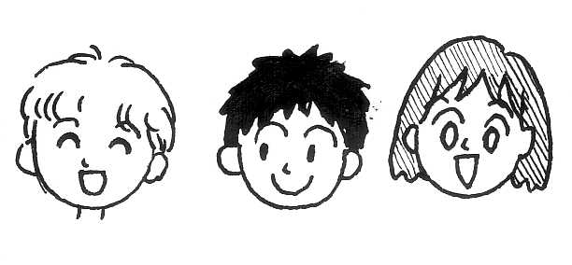
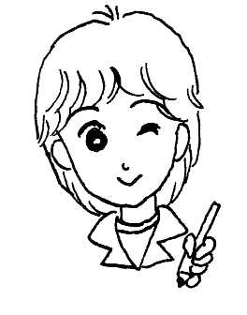
所 持 し て い る 手 帳
№（ ）

手 帳 の 名 称 | 判 定 | 取 得 年 月 日
 |  | 年 月 日
【判定の背景・受けたアドバイスなど】

 |  | 年 月 日
【判定の背景・受けたアドバイスなど】

 |  | 年 月 日
【判定の背景・受けたアドバイスなど】

 |  | 年 月 日
【判定の背景・受けたアドバイスなど】

 |  | 年 月 日
【判定の背景・受けたアドバイスなど】

 |  | 年 月 日
【判定の背景・受けたアドバイスなど】

 |  | 年 月 日
【判定の背景・受けたアドバイスなど】

 |  | 年 月 日
【判定の背景・受けたアドバイスなど】

就労についての基礎的理解
平成２７年３月現在

一般就労
事業所への就労等ハローワークを通し、雇用契約を行うもの。

就労
就労継続や生活介護等の福祉施設とサービスの契約を行うもの。。
福祉就労

※ 福祉施設の形態と具体的な内容(知的障害の場合)

福祉施設の形態 | 具体的な内容
就労移行支援 | 就労希望の方に、一定の期間、生産活動やその他の活動の機会を提供し、知識や能力向上のための訓練を行います。
就労継続支援  (Ａ型・Ｂ型) | 通常の事業所で働くことが困難な方に、就労の機会の提供や生産活動やその他の活動の機会の提供、及び知識や能力向上のための訓練を行います。  Ａ型･･･ 企業等での一般就労ではないが、雇用契約に基づき継続 的に就労する形態です。一般就労と同様、雇用契約に基づ くためハローワークを通します。  Ｂ型･･･ 就労移行支援事業等を利用したが雇用に結びつかない場 合、就労の機会等を提供し、生産活動にかかる知識及び能 力の向上や維持を図ります。福祉施設での生産活動になり ます。鹿児島市では原則として高等部を卒業してすぐには 契約できません。
生活介護 | 生産活動の機会の提供だけでなく、施設で入浴や排せつ、食事等の介護の他、創作的活動、身体的機能や生活能力向上のために必要な援助を行います。障害支援区分３以上(入所の場合は４以上)が必要になります。
自立訓練(知的障害の場合は生活訓練) | 自立した日常生活や社会生活ができるよう、一定の期間における生活能力向上のために必要な訓練を行います。

※ 障害のある方の就労については、障害者トライアル雇用、ジョブコーチ支援など、様々な支援策が講じられています。最新の情報は、県発達障害者支援センター、障害者職業センター、県雇用支援協会、公共職業安定所、障害者就業・生活支援センター、かごしま若者サポートステーションなどに問い合わせてください。（P42参照）
